Договор аренды склада
Проект № ОБРАЗЕЦ-М / НЕ ДЛЯ ПОДПИСАНИЯ · редакция 2026-10-16.2
Учебный город · 15.10.2026
ООО «Учебный арендодатель — образец», ОГРН 0000000000000 (вымышленный), в лице Учебного директора А, на основании Устава (учебный сценарий) (далее — Арендодатель), с одной стороны, и ООО «Учебный арендатор — образец», ОГРН 0000000000000 (вымышленный), в лице Учебного директора Б, на основании Устава (учебный сценарий) (далее — Арендатор), с другой стороны, совместно именуемые «Стороны», заключили настоящий договор о нижеследующем.

1 Предмет договора
1.1. Арендодатель предоставляет, а Арендатор принимает за плату во временное владение и пользование складское помещение по адресу: Вымышленный адрес: Учебный город, ул. Примерная, 1, передаваемая площадь 50 кв. м, 1 этаж, кадастровый номер здания 00:00:0000000:1; кадастровый номер помещения 00:00:0000000:2, обозначение и расположение: помещение № 1, первый этаж; вход Д1, ворота В1 по учебному плану (далее - Склад).
1.2. Границы Склада определены на плане в Приложении № 1. План, площадь, адрес, этаж, номера помещений и описание границ позволяют однозначно определить объект аренды.
1.3. Склад используется исключительно для следующей цели: Хранение упакованных ручных инструментов и комплектующих, без опасных веществ и производства. Профиль деятельности Арендатора: Оптовая торговля инструментами и комплектующими. Ограничения хранения и использования: Товары, оборот или хранение которых запрещены законом, а также опасные вещества без необходимых разрешений.
1.4. Право Арендодателя передавать Склад в аренду подтверждается следующими документами: Вымышленная выписка ЕГРН ОБРАЗЕЦ-1 от 01.10.2026. Права и притязания третьих лиц: В учебном сценарии отсутствуют.
1.5. Отдельный земельный участок, двор и парковочные места в аренду не передаются. Отсутствие отдельной аренды участка не ограничивает предусмотренное законом пользование землёй, занятой Складом и необходимой для его использования, в пределах прав Арендодателя и обязательных требований закона. Плата за такое пользование учтена в аренде Склада; дополнительных прав на чужую землю договор не создаёт.
1.6. Согласованные схемы:
— Приложение № 1 Схема арендуемого помещения;
— Приложение № 6 Парковка автомобилей покупателей;
— Приложение № 7 Уборка территории и проезды.
Контуры определяются последовательностью номеров точек в легенде; последняя точка соединяется с первой. Номера точек имеют префикс схемы и не являются номерами пунктов договора. Координаты рисунка не являются геодезическими. Схемы пользования и уборки сами по себе не расширяют предмет аренды, определённый пунктом 1.1, и не заменяют необходимые согласия.

2 Срок аренды и передача
2.1. Срок аренды: 11 месяцев, начиная с 01.11.2026. Последний день аренды: 30.09.2027 включительно.
2.2. Арендодатель передаёт Склад не позднее даты начала аренды по пункту 2.1; передача оформляется Актом приёма-передачи (Приложение № 4). Постоянная плата начисляется со дня фактической передачи, но не ранее согласованной даты начала аренды; дату, доступ и состояние стороны фиксируют в Акте. Отсутствие подписи само по себе не отменяет доказанную фактическую передачу. Задержка передачи не сдвигает окончание согласованного срока автоматически — его изменение оформляется соглашением. Основания ответственности за утрату и повреждение определяются законом и разделом 7; сам факт передачи не возлагает на Арендатора любой случайный ущерб.
2.3. Стороны исходят из того, что срок по пункту 2.1 не требует государственной регистрации договора. Если регистрирующий орган или закон потребуют регистрацию, стороны без промедления совершат необходимые действия.
2.4. Стороны исключили преимущественное право Арендатора на заключение договора аренды на новый срок, предусмотренное пунктом 1 статьи 621 ГК РФ, в пределах, допускаемых законом. Если такое право установлено законом и не может быть исключено договором, применяются обязательные требования закона. Новый договор заключается по взаимному соглашению сторон; срок, арендная плата и остальные условия согласуются заново. Это условие не даёт права досрочно прекратить действующий договор без предусмотренного законом или договором основания.
2.4.1. Если после истечения срока Арендатор продолжает пользоваться объектом без возражений Арендодателя, договор считается возобновлённым на прежних условиях на неопределённый срок в случаях, предусмотренных пунктом 2 статьи 621 ГК РФ. Это не новый срочный договор. Арендодатель, возражающий против продолжения аренды, до окончания срока письменно уведомляет Арендатора в установленном настоящим договором порядке и требует возвратить объект по окончании аренды. Исключение преимущественного права само по себе не исключает такого возобновления.
2.5. В срок пункта 2.2 Арендодатель передаёт пригодный для согласованного использования Склад с принадлежностями и документами, кроме прямо согласованных допустимых законом исключений. Акт фиксирует фактически переданные ключи, средства доступа, документы, показания, состояние и недостатки; подпись не подтверждает передачу отсутствующих документов.
2.6. При просрочке передачи Арендатор вправе требовать передачи и убытков либо расторжения и убытков по статье 611 ГК РФ. При отсутствии принадлежностей или документов эти требования сохраняются, если невозможно согласованное использование либо Арендатор существенно лишён ожидаемого. Основания, размер убытков и причинная связь подтверждаются; применяются статьи 401, 404–406 ГК РФ, включая просрочку Арендатора в принятии надлежаще предложенного исполнения.
2.7. О препятствующем использованию недостатке Арендатор уведомляет Арендодателя и допускает безопасный осмотр. По статье 612 ГК РФ Арендодатель отвечает и за неизвестные ему недостатки, кроме оговорённых, известных Арендатору или подлежавших обнаружению при осмотре. Арендатор выбирает предусмотренный законом способ защиты: бесплатное устранение, уменьшение платы, возмещение расходов, их удержание из аренды после предварительного уведомления либо досрочное расторжение; непокрытые убытки заявляются отдельно. Акт без замечаний не отменяет требований по скрытым недостаткам.

3 Арендная плата и обеспечительный платёж
3.1. Постоянная арендная плата за Склад по пункту 1.1 составляет 25 000,00 ₽ в месяц. Порядок учёта НДС установлен пунктом 3.2. Плата за общие зоны не добавляется без прямо согласованного основания и расчёта.
3.2. На дату заключения договора постоянная плата по пункту 3.1 НДС не облагается; НДС к оплате не предъявляется.
3.2.1. Арендодатель письменно уведомляет Арендатора о возникновении или прекращении обязанности исчислять НДС либо изменении его ставки, предоставляя подтверждение и расчёт. Связанное с этим изменение общей суммы арендной платы стороны оформляют письменным дополнительным соглашением. Само изменение налоговых условий не влечёт автоматического пересчёта общей суммы: до заключения соглашения действует согласованная общая сумма с учётом предусмотренной договором индексации. НДС исчисляется и уплачивается по закону независимо от подписания соглашения. Повторное увеличение платы на одну и ту же сумму НДС не допускается. Сохраняются предусмотренные законом основания и порядок изменения или расторжения договора.
3.3. Порядок оплаты: авансом за текущий месяц; платёж производится не позднее 5-го числа по реквизитам Арендодателя.
3.4. Автоматическая индексация арендной платы не применяется. Изменение платы допускается только по письменному соглашению сторон, кроме прямо установленного договором механизма изменения НДС.
3.5. Обеспечительный платёж составляет 25 000,00 ₽ (одна первоначальная месячная арендная плата); вносится в течение 3 рабочих дней после заключения договора. Он обеспечивает только следующие денежные обязательства: задолженность по аренде и согласованным коммунальным и эксплуатационным расходам, договорную неустойку и возмещение доказанного ущерба при наличии оснований ответственности. Это не автоматическая оплата последнего месяца и не невозвратный штраф. Обеспечение не заменяет порядок ремонта и не ограничивает ответственность: доказанный остаток ущерба взыскивается отдельно, с учётом полученных сумм и выполненного восстановления, без повторного возмещения. Нормальный износ и недостатки вне ответственности Арендатора не дают основания зачёта. Изменение аренды не меняет обеспечение автоматически. При наступлении предусмотренных настоящим пунктом обстоятельств Арендодатель направляет уведомление о зачёте с расчётом и подтверждающими документами; порядок окончательных расчётов и возражений установлен ниже в настоящем пункте, дополнительные сведения о документах и связи — в Приложении № 3. Арендатор восстанавливает правомерно зачтённую сумму в течение 5 рабочих дней после доставки уведомления. При возврате Склада Арендодатель направляет окончательный расчёт удержаний и уведомление о зачёте с подтверждающими документами в течение 3 рабочих дней после фактического возврата либо надлежаще предложенного фактического возврата, от принятия которого Арендодатель уклоняется. Арендатор вправе представить возражения в течение 5 рабочих дней после доставки расчёта; молчание или пропуск этого срока не означают признания долга и не прекращают право оспаривания. Бесспорный остаток возвращается в течение 10 рабочих дней после указанного возврата. Поздний расчёт или доставка расчёта, срок возражений и спор об отдельной сумме не продлевают удержание всего депозита и срок возврата бесспорного остатка. Удержание спорной части требует самостоятельного правового основания, указания конкретного обеспеченного требования, суммы и подтверждающих документов; оно не делает требование бесспорным. Неизвестные будущие расходы сами по себе не дают права удерживать остаток; позднее подтверждённые требования предъявляются отдельно. Сроки в рабочих днях исчисляются со следующего дня после соответствующего события с учётом применимых нерабочих дней. Проценты по статье 317.1 ГК РФ на сумму обеспечения не начисляются; это не исключает ответственность за просрочку его возврата.
3.6. Коммунальные ресурсы включены в постоянную арендную плату; отдельное повторное начисление за них не допускается. Состав ресурсов и порядок учёта указаны в Приложении № 2.
3.7. За неполный календарный месяц постоянная плата рассчитывается пропорционально календарным дням, за которые начисляется аренда: месячная плата / число календарных дней в соответствующем месяце × число оплачиваемых дней. Для каждого месяца применяется действующая в нём ставка; при её изменении внутри месяца периоды рассчитываются раздельно. За первый оплачиваемый период платёж вносится в течение 5 рабочих дней после фактической передачи, если срок обычного платежа по пункту 3.3 не наступает позже. В последующие периоды действует пункт 3.3.
3.8. Постоянная плата вносится в согласованный срок независимо от выставления счёта. В платеже указывают договор и период; обязательные расчётные, налоговые и первичные документы выдаются по закону.
3.9. Период, срок оплаты, показания, тариф, доли и подтверждающие документы переменных платежей согласованы в Приложении № 2. Повторная оплата включённых в аренду расходов не допускается. Налоги и надбавки не добавляются автоматически: основание, размер и расчёт вознаграждения согласуются прямо. Возражения направляют с суммой и причинами; неоспариваемая часть оплачивается в срок. Возражение не прекращает действительный долг и ответственность за необоснованную задержку.
3.10. При существенном ухудшении согласованных условий пользования или состояния Склада не по ответственности Арендатора сохраняется право на уменьшение платы по статье 614 ГК РФ. Период и степень ограничения подтверждаются; при полной невозможности использования учитывают её причины и закон. Односторонний расчёт не является окончательным: спор разрешается соглашением или в законном порядке, без ограничения способов защиты и иных обязательств. При внешнем повреждении действуют пункты 9.11–9.13.

4 Использование и доступ
4.1. Внутренний пропускной режим и охрану своего имущества Арендатор организует самостоятельно и за свой счёт. Арендодатель не оказывает услуги охраны и хранения товаров, если стороны отдельно письменно не согласовали иное. Оборудование в аренду не передаётся.
4.2. Арендатор не вправе менять назначение, перегружать конструкции или блокировать общие зоны. Субаренда и предоставление Склада третьим лицам в самостоятельное пользование регулируются пунктом 4.13.
4.3. Характеристики Склада приведены в Приложении № 3, строка «Характеристики склада».
4.4. Температурный режим указан в Приложении № 3, строка «Температурный режим». Вентиляция и пожарная сигнализация описаны в Приложении № 3, строка «Инженерные системы». Эти сведения фиксируют согласованное состояние, но не заменяют обязательные требования закона и технических регламентов.
4.5. Арендатор самостоятельно организует въезд и выезд своего транспорта, погрузку и разгрузку в пределах предоставленных ему прав пользования. Отдельный график этих операций и порядок заявок на въезд настоящим договором не устанавливаются. Арендатор соблюдает обязательные требования безопасности и ограничения шума, не перекрывает проезды, ворота и пути эвакуации и не препятствует законному доступу других лиц. Это условие не предоставляет права занимать не переданную в аренду территорию.
4.6. Индивидуальные условия эксплуатации и возврата приведены в Приложении № 3 и согласуются сторонами вместе с договором. Условия расчёта коммунальных и эксплуатационных платежей приведены в Приложении № 2.
4.7. Плановые осмотры проводятся после предварительного уведомления и согласования времени, в присутствии Арендатора или его представителя, без необоснованного вмешательства в деятельность. Порядок: уведомление не менее чем за 24 часа; осмотр в рабочее время, не чаще одного раза в месяц, кроме проверки заявленного нарушения. При аварии или непосредственной угрозе людям и имуществу стороны обеспечивают необходимый доступ аварийным службам и уполномоченным лицам в установленном законом порядке с незамедлительным уведомлением другой стороны и фиксацией действий. Самовольный вход, изъятие вещей и ограничение законного владения этим пунктом не разрешаются.
4.8. Арендатор организует движение работников, транспорта и исполнителей без повреждения конструкций, ворот и сетей, сообщает клиентам правила въезда и парковки. При наезде фиксирует транспорт, участников и обстоятельства, делает фото, уведомляет Арендодателя и при необходимости службы. Статус покупателя сам по себе не возлагает весь ущерб на Арендатора.
4.9. Запрещается перекрывать согласованные проезды, ворота и пути эвакуации, препятствовать доступу других пользователей. Расположение проездов, общих зон и ограничения их использования указаны в Приложении № 7 «Уборка территории и проезды». При препятствии стороны фиксируют место, время и продолжительность, уведомляют ответственное лицо и принимают доступные им законные меры к освобождению доступа. Порядок связи: по контактам сторон в договоре; при непосредственной опасности — незамедлительно через экстренные службы. Арендодатель в пределах своих прав обеспечивает согласованный доступ; нарушение со стороны другого арендатора не признаётся автоматически нарушением данного Арендатора.
4.10. Шумные работы и погрузка осуществляются с соблюдением применимых санитарных требований, региональных и муниципальных ограничений по пункту 5.3. Порядок: время операций Арендатор определяет самостоятельно в пределах обязательных ограничений шума и требований безопасности. Жалобы: фиксируются с датой, описанием и доступными доказательствами; стороны проверяют источник и согласуют меры устранения, не считая любую жалобу доказанным нарушением.
4.11. Вывески и реклама: место, размеры, внешний вид, крепление и подключение предварительно письменно согласуются с Арендодателем; право размещения существующей конструкции само по себе не передаётся. Соблюдаются требования пункта 5.3, включая правила благоустройства, оформления фасадов и размещения вывесок и, если применимо, ограничения охраны объектов культурного наследия. Арендатор до монтажа получает обязательные разрешения и согласования уполномоченных органов, передаёт копии Арендодателю и поддерживает их действие; организует безопасный монтаж, обслуживание, демонтаж и восстановление повреждений за свой счёт, если письменно не согласовано допустимое законом иное распределение. При отсутствии необходимого разрешения размещение и эксплуатация не допускаются. Согласие Арендодателя не заменяет обязательное разрешение; информационная вывеска не приравнивается автоматически к рекламной конструкции.
4.12. Приём, учёт, размещение и выдачу товара организует Арендатор. Аренда, охрана и пропускной режим не означают принятия товара на хранение, проверки количества и качества или права распоряжаться им. Хранение согласуется отдельно; при фактической обязанности сохранить и вернуть товар применяются обязательные нормы независимо от названия договора. Обязанности охраны — в Приложении № 3, без гарантии отсутствия любой недостачи. Привлечение подрядчика не освобождает сторону от согласованных обязанностей; доказательства и доступные записи сохраняются и предоставляются законно. Стороны отвечают за собственные нарушения.
4.13. Субаренда допускается только по отдельному письменному допсоглашению сторон: субарендатор, площадь и границы по схеме, использование и срок в пределах основной аренды. Предварительного согласия настоящий договор не даёт; Арендатор остаётся ответственным по договору. Перенаём и иное самостоятельное пользование третьих лиц согласуются отдельно в законном порядке. Допуск покупателей и перевозчиков такого права не создаёт.
4.14. Владельцев и состав товаров третьих лиц учитывает Арендатор. Их размещение в рамках согласованного использования не является субарендой и не означает хранения Арендодателем. Долг Арендатора не даёт права удерживать любое чужое имущество; принадлежность подтверждается. Присвоение и реализация без законного основания запрещены.
4.15. Отсутствие гарантированного диапазона температуры или влажности не разрешает протечки и неисправные сети. Отклонения фиксируют с местом, прибором, замерами, условиями работы систем, открывания ворот и действиями сторон; ответственность определяется причиной отклонений и согласованными обязанностями сторон.

5 Содержание, ремонт и улучшения
5.1. Распределение ремонта: Текущий ремонт выполняет Арендатор; капитальный ремонт выполняет Арендодатель. Неотложная авария немедленно сообщается другой стороне. При внешнем повреждении БПЛА или обстреле действует специальный порядок пунктов 9.11–9.13.
5.2. Перепланировка, монтаж оборудования с вмешательством в конструкции и неотделимые улучшения допускаются только с предварительного письменного согласия Арендодателя. При работах соблюдаются применимые требования пункта 5.3, включая градостроительные, строительные требования и ограничения охраны объектов культурного наследия, если они относятся к объекту и работам. Необходимые проектные решения, разрешения и согласования оформляются до начала соответствующих работ; письменное согласие Арендодателя их не заменяет. Стоимость неотделимых улучшений, выполненных за собственные средства Арендатора с согласия Арендодателя, возмещается после прекращения аренды, если стороны письменно не согласовали иное. Без согласия Арендодателя стоимость не возмещается, кроме предусмотренных законом случаев (статья 623 ГК РФ). Смета, зачёт стоимости в арендную плату и иной срок расчёта согласуются отдельно.
5.3. Стороны соблюдают применимые федеральные требования и технические регламенты, нормативные акты субъекта РФ, муниципальные акты и, при необходимости, акты федеральной территории в пределах полномочий: пожарная и производственная безопасность, санитарные и экологические нормы, шум, благоустройство, отходы, работы, вывески и реклама. Арендатор за свой счёт до деятельности получает необходимые для неё разрешения, лицензии и согласования, поддерживает их действие, передаёт относящиеся к использованию копии Арендодателю. Документы и действия собственника обеспечивает Арендодатель. Договор, приложения и согласие собственника не заменяют разрешений и не подтверждают технического соответствия. О предписаниях и ограничениях стороны немедленно сообщают друг другу и исполняют свои обязанности в срок. Запрещённая или непосредственно опасная деятельность до устранения препятствий не ведётся. Непередаваемые обязанности собственника и публичная ответственность не переносятся на Арендатора.
5.4. Арендодатель передаёт соответствующий договору, назначению и обязательным требованиям Склад, сообщает известные недостатки и ограничения, передаёт имеющиеся документы на здание и пожарные системы, фиксирует их состав и состояние, выполняет свои обязанности по зданию и системам. Пригодность для любых товаров, объёмов и способов хранения не предполагается.
5.5. До хранения Арендатор сообщает виды, свойства, количество и упаковку товаров, высоту хранения и размещение стеллажей. Он обеспечивает свободные проходы, эвакуацию, доступ к средствам защиты, безопасное размещение, исправное собственное оборудование и соблюдение требований работниками. Изменения, влияющие на безопасность, требуют новой проверки допустимости и согласований; прежнее подтверждение на них автоматически не распространяется.
5.6. Организация обслуживания пожарных систем: Арендодатель. Системы, ответственные, работы, расходы, сроки и документы обслуживания — в Приложении № 3. Лицензируемые работы выполняет лицо с соответствующей лицензией. Соблюдаются применимые требования пункта 5.3, включая правила противопожарного режима и дополнительные требования при установленном органами власти особом противопожарном режиме. Распределение работ не освобождает стороны от обязательных обязанностей и ответственности за собственные нарушения.
5.7. Пригодность для согласованных товаров и хранения стороны подтверждают документацией и необходимой оценкой профильного специалиста; основания и ограничения — в Приложении № 3. Категория помещения, необходимость пожаротушения и достаточность защиты устанавливаются по применимым обязательным требованиям и технической документации. До устранения опасности или подтверждения допустимости Арендатор не начинает спорное хранение; при обнаружении опасности стороны принимают меры безопасности.
5.8. Плановое обслуживание ворот: Арендодатель. Арендодатель организует работы и оплачивает их. Обслуживание выполняется по документации изготовителя, с необходимой квалификацией исполнителей и фиксацией выполненных работ. Доступ и время работ предварительно согласуются сторонами.
5.9. Согласованное плановое обслуживание не означает обязанность оплачивать любую поломку, капитальный ремонт или замену ворот независимо от причины. При неисправности фиксируют состояние, причину и обстоятельства, при необходимости со специалистом; разграничивают исходные дефекты, нормальный износ и нарушение эксплуатации. Ущерб, включая действия работников, возмещается по разделу 7. Самовольное изменение конструкции запрещено.
5.10. Описание, обозначения и состояние ворот приведены в Приложении № 3. Фотографии состояния при наличии включаются в комплект и фиксируют видимые признаки; исправность скрытых механизмов ими не подтверждается. Фактическое состояние и результаты проверки работы стороны фиксируют при передаче в акте.
5.11. Электрооборудование, кабели, удлинители и фильтры должны быть исправны и соответствовать назначению, нагрузке и условиям. Самодельная защита, перегрузка и неподходящие устройства запрещены; марка или предохранитель не подтверждают достаточность защиты. Мощное оборудование и изменение сети предварительно согласуются; технические решения определяют документы и компетентные специалисты.
5.12. Стеллажи и оборудование размещают по допустимым нагрузкам, документации изготовителя, требованиям к проходам и противопожарному доступу. Системы, средства защиты и обслуживание фиксируют в Приложении № 3 до использования. Наличие стеллажей не подтверждает пригодности для товаров; категория и достаточность пожарной защиты устанавливаются по пункту 5.7.
5.13. Уборка снега и льда выполняется в согласованных зонах по схемам или текстовому описанию Приложения № 3 с соблюдением применимых правил благоустройства, накопления и вывоза снега и отходов по пункту 5.3. Порядок: Арендатор очищает от снега и льда только площадку 5,00 × 2,50 м перед Д1/В1, до начала работ и повторно по погоде. Арендодатель очищает общий проезд и два гостевых места, организует вывоз снега и очистку кровли подрядчиком. Снег не складируют у выходов или на проезде. Заявки и сроки: контакты сторон по договору; срок ответа и выполнения согласуется при заявке с учётом опасности, обязательные меры безопасности не откладываются до заявки. Уборка кровли и высотные работы не считаются автоматически включёнными в уборку территории. Расходы: Общий проезд, два гостевых места, вывоз снега и кровля — за счёт арендодателя, включены в аренду. Площадка 5,00 × 2,50 м перед Д1/В1 — за счёт арендатора; без повторного начисления общих расходов.
5.14. Объём, сроки, доступ и пользование при капитальных работах согласуют письменно; отсутствие допсоглашения не отменяет необходимого ремонта и неотложных мер. Восстановление пола, конструкций и сетей Арендатором требует согласования способа, материалов, исполнителя и срока. Это не ограничивает законные способы защиты при нарушении обязанностей Арендодателя и безопасное уменьшение вреда с немедленным уведомлением и сохранением документов.
5.15. Капитальный и текущий ремонт выполняются согласно распределению обязанностей в пункте 5.1. В части, не изменённой допустимым соглашением или законом, капитальный ремонт оплачивает Арендодатель, а текущий ремонт и содержание — Арендатор. Обязательный для соответствующей стороны капитальный ремонт проводится в согласованный срок, а при отсутствии срока или неотложной необходимости — в разумный срок. Если Арендодатель нарушает свою обязанность, Арендатор сохраняет предусмотренный статьёй 616 ГК РФ выбор: выполнить обусловленный договором или неотложный капитальный ремонт и взыскать расходы либо зачесть их в аренду, потребовать уменьшения платы либо расторжения и возмещения убытков. Основания, объём и стоимость работ подтверждаются; требования предварительного согласования улучшений не отменяют указанные законом способы защиты при нарушении обязанности по ремонту.
5.16. Отделимые улучшения принадлежат Арендатору, если не согласовано иное. Арендатор демонтирует их без повреждения Склада либо устраняет причинённые демонтажом повреждения. Разрешение и компенсация неотделимых улучшений регулируются пунктом 5.2.
5.17. Арендатор вправе требовать судебного расторжения по статье 620 ГК РФ при непередаче, препятствиях использованию, предусмотренных ею недостатках, невыполнении обязательного капитального ремонта или непригодности не по его ответственности. Соблюдаются законные основания и порядок; договор не прекращается одним возникновением обстоятельства.
5.18. Текущий ремонт сам по себе не возлагает на арендатора части здания обслуживание кровли, общих водостоков и сетей. Границы систем, работы, ответственный, допуск, расходы, документы и действия при аварии согласуют в Приложении № 3; иначе действуют закон и условия ремонта. Публичные обязанности сохраняются.

6 Состояние и имущество
6.1. Известные недостатки приведены в разделе «Недостатки» Приложения № 3. Фактическое состояние и расхождения стороны фиксируют при передаче в Акте (Приложение № 4).
6.2. Оборудование и имущество не передаются. Фотографии состояния, подписи и указанные сторонами даты съёмки приведены в Приложении № 5; они не заменяют осмотр и Акт.
6.2.1. Арендодатель передаёт имеющиеся технические документы и сообщает известные недостатки. Арендатор сообщает планируемые нагрузки, размещение товаров и используемую технику; эксплуатирует пол в пределах подтверждённых технических характеристик и инструкций. До изменения нагрузок, размещения стеллажей или применяемой техники стороны повторно проверяют совместимость и письменно согласуют изменения. До подтверждения совместимости соответствующая эксплуатация не допускается. Осмотр и согласование не освобождают стороны от предусмотренной законом ответственности за недостатки и нарушения.
6.3. Настоящий договор не устанавливает дополнительную обязанность страхования. Это не отменяет требований об обязательном страховании, если они применимы, и не освобождает стороны от ответственности.

7 Ответственность
7.1. При наличии предусмотренных законом и договором оснований ответственности сторона, просрочившая денежное обязательство, уплачивает пеню 0,1% от непогашенной суммы долга за каждый календарный день просрочки, со дня, следующего за установленным сроком платежа, по день погашения включительно. При частичном погашении база начисления уменьшается на уплаченную сумму. Договорный предел общей суммы пени не установлен. Проценты по статье 395 ГК РФ дополнительно к этой пене за то же нарушение не начисляются, если обязательные нормы закона не предусматривают иного. Убытки возмещаются в части, не покрытой неустойкой, если законом или договором не установлено иное. Правила об основаниях освобождения от ответственности и снижении явно несоразмерной неустойки судом по статье 333 ГК РФ сохраняются.
7.2. Арендатор отвечает за повреждение Склада и переданного имущества при наличии оснований ответственности, предусмотренных законом и договором, в том числе за действия работников и привлечённых им исполнителей в установленных законом пределах, с учётом нормального износа. Арендатор устраняет допущенные им нарушения обязательных требований и возмещает Арендодателю вызванные ими документально подтверждённые убытки при наличии установленных законом и договором оснований, с подтверждением причинной связи и размера. Штраф, назначенный Арендодателю, не становится автоматически долгом Арендатора; собственные нарушения Арендодателя учитываются, публично-правовая ответственность на Арендатора не переносится. При внешнем повреждении БПЛА или обстреле действует специальный порядок пунктов 9.11–9.13.
7.3. Во время аренды, при возврате и после него ущерб фиксируют по акту, фото и сравнению с передачей; Арендатор получает расчёт, возможность осмотра и мотивированных возражений. Подтверждают нарушение, основание ответственности, причинную связь, объём работ и разумную стоимость по смете, ценам либо расходам; обязательного тендера нет. Смета и отсутствие подписи не делают размер ущерба бесспорным; независимую оценку с согласованным заданием и оплатой можно оспаривать. Нормальный износ не возмещается. При аварии обеспечивают безопасность, уменьшают вред и уведомляют стороны; фиксируют дату, причину, системы, владельцев, идентификаторы и наличие имущества до события, ремонтопригодность, остаточную ценность и разногласия. Убытки от простоя подтверждаются с учётом необходимых расходов и причинной связи с нарушением. Страховые выплаты учитывают без двойного возмещения, права на суброгацию сохраняются; страхование здания не страхует товар и не ограничивает ответственность. Зачёт и отдельное взыскание — по пункту 3.5 без двойного возмещения.
7.4. Арендатор за свой счёт устраняет повреждения, за которые отвечает, включая ворота, стены и пол, в согласованный срок, а перед прекращением — к возврату. Пункт 5.1 не исключает этого и при капитальных работах. Нормальный износ, старение и исходные дефекты не восстанавливаются за его счёт без отдельной прямо согласованной обязанности. Полная покраска или замена вместо локального ремонта возмещается лишь при обоснованной необходимости, без возмещения улучшения состояния сверх необходимого восстановления. Способ и качество согласуют письменно. При отказе или неисполнении в разумный срок доставленного требования Арендодатель вправе выполнить необходимые работы сам или квалифицированным подрядчиком за разумную цену и взыскать расходы по статьям 393 и 397 ГК РФ без повторного согласия. Неотложные безопасные меры принимают сразу с уведомлением и фиксацией. Возврат и прекращение не прекращают неисполненные обязанности; необходимые будущие расходы предъявляются по статьям 15 и 393 ГК РФ, без автоматического продления аренды. О скрытых повреждениях после возврата сообщают незамедлительно с доказательствами связи с арендой. Индивидуальные условия восстановления применяются в части, прямо согласованной в приложении о состоянии и индивидуальных условиях.
7.5. При повреждении несущих конструкций опасную эксплуатацию прекращают. Восстановление и дальнейшее использование подтверждает компетентный технический специалист; самовольный ремонт колонн и балок без технических решений запрещён.
7.6. При пожаре обеспечивают безопасность людей, вызывают службы, уведомляют другую сторону. Причины и последствия устанавливают по материалам компетентных органов и обследованиям; взаимодействие и уведомление страховщика — в Приложении № 3. Восстановление и расчёты за невозможность пользования определяются ответственностью, страхованием, причинами и законом. Пожар сам по себе не возлагает все расходы на Арендатора и не означает непреодолимую силу.
7.7. Вред соседним зданиям, оборудованию и иному имуществу возмещается по основаниям закона, не только по месту пожара. По статье 1064 ГК РФ причинитель освобождается, доказав отсутствие вины, кроме ответственности независимо от вины, в том числе по статье 1079 ГК РФ. Права третьих лиц и ответственность Арендодателя за свои нарушения сохраняются; совместный вред, солидарность и регресс — по статьям 1080–1081 ГК РФ. Признание или оплата Арендодателем чужого требования сами по себе не создают долг Арендатора: подтверждаются основание, причинная связь и размер. Участие в проверке и оценке — по строке «Пожар: требования третьих лиц» Приложения № 3. Выплаты учитываются без двойного возмещения; страховой лимит не ограничивает ответственность.

8 Изменение, прекращение и возврат
8.1. Договор изменяется и прекращается по соглашению сторон, по основаниям закона и настоящего договора. Сторона, требующая досрочного прекращения из-за нарушения, направляет письменное требование и предоставляет 10 рабочих дней на устранение, если нарушение устранимо.
8.2. Арендодатель вправе требовать досрочного расторжения, в частности, при существенном нарушении назначения, ухудшении имущества или просрочке платы более двух раз подряд после письменного предупреждения и с соблюдением обязательного порядка закона.
8.3. Для договора, заключённого или возобновлённого на неопределённый срок, стороны согласовали срок предупреждения об отказе от договора: 30 календарных дней. Это условие само по себе не предоставляет право немотивированного отказа от срочного договора.
8.4. При прекращении договора Арендатор за свой счёт освобождает Склад, передаёт ключи и возвращает имущество по акту возврата (образец доступен в отдельном комплекте форм) в состоянии получения с учётом нормального износа. После прекращения договора до фактического либо надлежаще предложенного возврата при уклонении Арендодателя плата за невозвращённый объект рассчитывается пропорционально дням: действующая месячная сумма с законно применимым НДС / число календарных дней соответствующего месяца, с округлением дневной суммы до копеек. Дополнительная договорная неустойка именно за задержку возврата не устанавливается. Эти начисления не применяются за задержку, вызванную уклонением Арендодателя от приёмки, и не обходят правила пунктов 9.11–9.13 о пожаре, БПЛА, невозможности безопасного использования и возврате доступными безопасными способами. Нормальный износ и первоначальные дефекты не являются просрочкой возврата; спор о повреждениях не препятствует приёму освобождённого объекта. Неиспользованный аванс за период после прекращения начислений возвращается в течение 10 рабочих дней после надлежаще предложенного фактического возврата, за вычетом правомерно зачтённых и подтверждённых встречных требований.
8.5. При существенных или неоднократных нарушениях согласованного доступа, правил погрузки либо обязательных ограничений шума сторона вправе использовать предусмотренные законом и договором способы защиты, включая требование о расторжении при наличии оснований. До обращения за расторжением направляется письменное требование об устранении устранимого нарушения с установленным договором сроком. Жалоба, конфликт с соседом или единичная остановка автомобиля сами по себе не прекращают договор; самовольная блокировка доступа, отключение ресурсов или выселение не допускаются этим условием.
8.6. Плановый осмотр проводится в день согласованного возврата. Разногласия о повреждениях, расчётах или подписи акта не дают права отказаться от приёма фактически освобождённого Склада и предложенных средств доступа; обоснованные требования рассматриваются отдельно. Для возврата Арендатор заблаговременно сообщает о готовности к передаче, предлагает дату осмотра, освобождает Склад и предоставляет Арендодателю реальную возможность принять владение и средства доступа. Состояние сверяется с актом передачи с учётом нормального износа, показания приборов и разногласия отражаются в акте возврата. Обнаружение повреждений не препятствует фиксации самого возврата: требования об их устранении или возмещении рассматриваются отдельно. Согласованные организационные подробности указаны в Приложении № 3.
8.7. При уклонении от приёмки или подписи другая сторона фиксирует приглашение, состояние, освобождение и предложение передачи ключей, направляет акт и доказательства. Односторонний акт без фактической передачи сам по себе не доказывает возврат. Отсутствие подписи не позволяет бессрочно начислять плату: Арендодатель не вправе взыскивать за задержку, вызванную его уклонением от надлежаще предложенного возврата. Действительная задержка Арендатора регулируется статьями 622 и 655 ГК РФ и договором.
8.8. Оставленные вещи описывают с фото и, по возможности, представителем Арендатора; ему сообщают состав и место, предлагают вывоз в разумный срок. Законно обеспечивают сохранность; перемещение или хранение — на согласованном либо законном основании с фиксацией состояния и места. Обоснованные расходы предъявляют с подтверждениями и основанием. Просрочка, молчание и истечение срока не означают отказа от собственности: присвоение, продажа, уничтожение и взыскание допустимы только по закону. Дополнительный порядок Приложения № 3 действует в этих пределах.

9 Уведомления, споры и заключительные положения
9.1. Претензии, требования, уведомления об отказе и другие юридически значимые сообщения направляют по почтовым адресам или согласованной электронной почте из реквизитов. Контакты мессенджеров для эксплуатационных заявок сами по себе не согласуют их использование для юридически значимых сообщений. Претензии и требования подписывает уполномоченное лицо. Отправитель, адресат, содержание и вложения должны достоверно определяться; сохраняют доказательства содержания, отправки и доставки: переписку, аккаунты и время. Факт доставки подтверждается доказательствами по статье 165.1 ГК РФ. При недоступности электронного канала или отсутствии подтверждения доставки сообщение повторно направляется по почтовому адресу либо согласованной электронной почте; установленные сроки не продлеваются автоматически. Телефонный звонок сам по себе не заменяет письменное уведомление. Требования закона к форме, оригиналу документа или электронной подписи сохраняются; согласование каналов не заменяет надлежащее подписание договора и допсоглашений.
9.2. Срок ответа на письменную претензию — 15 рабочих дней со дня её доставки по правилам пункта 9.1. В претензии указываются нарушение, требования, расчёт и подтверждающие документы. Стороны соблюдают согласованный досудебный порядок, если обязательными нормами не установлен иной срок или порядок. Обязательность досудебного порядка для обращения в суд определяется процессуальным законом. Территориальная подсудность определяется законом. Вид суда определяется законом с учётом сторон и характера спора. Договорная подсудность действует только в пределах статьи 37 АПК РФ для споров, относящихся к компетенции арбитражных судов; соглашение не меняет компетенцию суда и исключительную подсудность. Изменить соглашение о подсудности можно только по письменному соглашению обеих сторон до принятия дела судом к производству, не по одностороннему выбору Арендатора. Условие не является третейским соглашением и не ограничивает права лиц, не участвующих в договоре.
9.3. Приложения № 1-7 являются неотъемлемой частью договора. Формы актов заполняются и подписываются сторонами при соответствующей передаче или возврате; незаполненная форма не подтверждает совершение этих действий. Вспомогательные образцы сообщений, расчётов и требований выдаются отдельно, не являются приложениями к договору и не устанавливают дополнительных обязанностей.
9.4. При подписании на бумаге договор составляется в двух экземплярах равной юридической силы, по одному для каждой стороны. При электронной форме соблюдаются требования закона к подписанию.
9.5. Дополнительные корректировки сторон: УЧЕБНЫЙ ОБРАЗЕЦ — НЕ ДЛЯ ПОДПИСАНИЯ. Все данные вымышлены. Изображения сгенерированы ИИ, даты съёмки условные; реальной передачи, осмотра, обмеров и проверки безопасности не было. Планы подготовлены по вымышленным размерам, не являются документами БТИ или ЕГРН.
9.6. Смена собственника не прекращает и не изменяет аренду (статья 617 ГК РФ); правила регистрации и действия для третьих лиц сохраняются. Арендатору сообщают нового управомоченного получателя, подтверждение прав и реквизиты; перевод по неподтверждённому сообщению не подтверждает надлежащее исполнение.
9.7. Последствия сообщений наступают при доставке адресату или представителю, включая непрочтение по зависящим от адресата причинам (статья 165.1 ГК РФ); доказательства — по пункту 9.1. О смене контактов, представителей и утрате доступа сообщают письменно без задержки. До сообщения применяются последние надлежаще сообщённые контакты с учётом обязательных требований к форме и способу уведомления.
9.8. Непреодолимая сила требует доказать чрезвычайность, непредотвратимость, связь с нарушением и период препятствия по статье 401 ГК РФ. Пожар, авария, запрет властей, БПЛА, обстрел и обломки не признаются ею автоматически. Нехватка денег или товаров и нарушение контрагента сами по себе предпринимателя не освобождают. Собственные нарушения вне причинной связи не исключаются; защита по пунктам 9.11–9.13 не зависит от форс-мажора.
9.9. О препятствии, продолжительности, мерах и его прекращении сообщают без задержки, как только возможно, с доступными подтверждениями; принимают разумные меры уменьшения вреда. Нарушение уведомления оценивается по закону и вызванным убыткам. Форс-мажор не прекращает договор и прежний долг: дальнейшее исполнение, плата за ограничение и прекращение рассматриваются отдельно по закону, без автоматического списания либо безусловного начисления всей аренды.
9.10. Индивидуальные условия и комментарии к схемам применяются совместно с договором: не отменяют обязательных норм, не подтверждают техническое соответствие и права на чужое имущество. Противоречия устраняют письменным уточнением; комментарий не разрешает нарушение. Допустимое отступление от закона должно быть явно согласовано сторонами.
9.11. Внешнее повреждение. При повреждении Склада вследствие внешнего воздействия БПЛА, обстрела, падения обломков, связанных с ними пожара, взрыва или необходимых мер ликвидации последствий, не обусловленных действиями или нарушениями Арендатора, его работников и привлечённых им лиц, риск такого повреждения не переносится на Арендатора. Он не обязан за свой счёт восстанавливать здание, ворота, стены, пол и переданное имущество либо возмещать этот ущерб только потому, что владел Складом. Обследование и технически возможное необходимое восстановление в разумный срок организует Арендодатель без переноса стоимости на Арендатора, письменно сообщая срок и возможность дальнейшей аренды. Этот специальный порядок имеет приоритет перед общими правилами содержания, ремонта и сохранности. За собственные нарушения и доказанное увеличение ущерба стороны отвечают по применимым нормам; права третьих лиц и ответственность, которую закон не допускает исключить соглашением, сохраняются. Порядок фиксации указан в Приложении № 3, строка «Внешнее повреждение: БПЛА и обстрел». Товар Арендатора не становится имуществом или объектом хранения Арендодателя.
9.12. При внешнем повреждении по пункту 9.11 с подтверждённой даты полной невозможности безопасного согласованного использования до его восстановления постоянная плата не начисляется; это уменьшение, не отсрочка долга. При частичной непригодности уменьшение за каждый месяц составляет действующую месячную плату × долю непригодной площади × число дней ограничения / число календарных дней месяца. Непригодность всего Склада из-за входа, необходимых проездов или систем означает полное неначисление, не долю повреждённой площади. Фактически потреблённые ресурсы и подтверждённые оказанные услуги оплачиваются по Приложению № 2 без двойного начисления. Арендатор направляет расчёт и доказательства; неоспариваемую часть оплачивает в срок. Перерасчёт не зависит от форс-мажора, окончания уголовного дела и страховой выплаты; одна тревога или добровольный простой без подтверждённого ограничения его не создают.
9.13. Прекращение после внешнего повреждения по пункту 9.11. Если безопасное использование всего Склада по назначению невозможно 30 календарных дней подряд либо его восстановление объективно невозможно, Арендатор вправе отказаться от договора уведомлением по пункту 9.1, когда исполнение договора связано с предпринимательской деятельностью обеих сторон (статьи 310 и 450.1 ГК РФ). Договор прекращается при доставке уведомления или в указанную в нём более позднюю дату; обычный срок уведомления о выходе и плата за такой отказ не применяются. В остальных случаях — соглашение или суд, включая статью 620 ГК РФ; при окончательной объективной невозможности — статья 416 ГК РФ и правила встречного исполнения. Когда закон допускает более раннее прекращение, ждать 30 дней не требуется. Возврат оформляется доступными безопасными способами с предложением передать ключи и владение; вход в опасное здание не требуется. Срок возврата неиспользованного аванса и остатка обеспечения — 10 рабочих дней после прекращения и надлежаще предложенной передачи владения, за вычетом правомерных документально обоснованных зачётов. Ущерб, исключённый пунктом 9.11, не удерживается; отсутствие подписи на акте само по себе не задерживает расчёт.
9.14. Подписанное впоследствии дополнительное соглашение изменяет только обозначенные в нём условия с соблюдением требований закона к форме и регистрации. Специальное условие подписанного приложения уточняет или заменяет условие договора только в прямо указанной части, с обозначением соответствующего пункта и характера изменения. Подписанный план определяет расположение и границы согласованного объекта; это не разрешает автоматически менять площадь или плату при противоречии тексту. Акты и фотографии фиксируют фактическую передачу, возврат и состояние, но сами по себе не изменяют согласованную цену, площадь или кадастровые данные. Изменение этих условий оформляется отдельно в надлежащей форме. Сохраняются правила о фактическом предоставлении объекта, перерасчёте платы и специальной защите при пожаре и внешних повреждениях.
9.15. Расхождения цены, площади, кадастровых данных или границ стороны устраняют путём согласования единого текста и соответствующих планов до подписания; обнаруженные после подписания противоречия урегулируют надлежащим уточняющим соглашением. Противоречие не разрешается автоматически в пользу договора, приложения, плана или акта. Сведения, предоставленные для подготовки проекта, действуют как условия лишь в части, включённой в надлежаще согласованный договор или его изменения, и не образуют отдельного неподписанного соглашения. При толковании применяется статья 431 ГК РФ: учитываются взаимосвязь условий, смысл договора в целом и действительная общая воля сторон; учёт переговоров, переписки и последующего поведения в предусмотренных законом пределах не исключается.

10 Реквизиты и подписи сторон
Арендодатель | Арендатор
ИНН 0000000000; адрес: вымышленный Учебный город, ул. Примерная, 1; р/с 00000000000000000000; банк: Учебный банк (не существует); БИК 000000000; к/с 00000000000000000000; email owner@example.invalid | ИНН 0000000000; адрес: вымышленный Учебный город, ул. Примерная, 2; р/с 00000000000000000000; банк: Учебный банк (не существует); БИК 000000000; к/с 00000000000000000000; email tenant@example.invalid
________________ / __________________ | ________________ / __________________

Приложение № 1 Схема арендуемого помещения
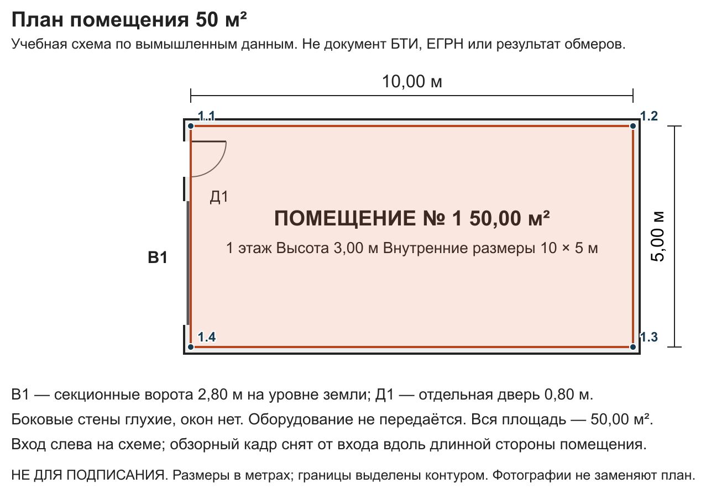
Контур по номерам точек | Назначение | Описание
1.1 — 1.2 — 1.3 — 1.4 — 1.1 | Арендуемая зона | Помещение № 1: внутренние размеры 10,00 × 5,00 м, площадь 50,00 м²; стены и проёмы показаны на плане. Все сведения вымышлены.

Приложение № 2 Коммунальные ресурсы и начальные показания
Ресурс | Источник | Учёт | Оплата | Показание
Электроэнергия | Центральная сеть | Без отдельного счётчика | Включено в аренду | Не применяется: без счётчика

Приложение № 3 Состояние, оборудование и индивидуальные условия
Состояние
Характеристики склада. Тип склада — Холодный; высота — 3 м; допустимая нагрузка на пол — До 1 т/м² равномерной нагрузки по вымышленному заключению ОБРАЗЕЦ-Н1; ворота — Да, Секционные, 1 шт.; рампа — Нет; доклевеллер — Нет; крановое оборудование — Нет.
Температурный режим. Сухой неотапливаемый
Инженерные системы. Вентиляция: Естественная. Пожарная сигнализация: Да.
Внутри. Помещение 10,00 × 5,00 м, высота 3,00 м; боковые стены глухие, без окон. Бетонный пол с обычным износом, белые окрашенные блочные стены, серые металлические балки и линейные светильники. Оборудование не передаётся. Учебные ИИ-изображения, осмотра не было.
Снаружи. Промышленный ряд нежилых блоков; белый фасад, серый цоколь, В1 на уровне земли, Д1 слева. Рампы нет. Асфальтовый двор, общий проезд и два гостевых места по схеме, без аренды земли. Летний и зимний виды — ИИ-образцы.
Ворота и рампа: описание и состояние. Обозначения ворот и рампы, размеры и фотографии: В1 по плану Состояние ворот и рампы при передаче: В1 открываются и закрываются; исходных дефектов нет (учебный сценарий)
Недостатки
В учебном сценарии при передаче недостатки не выявлены
Индивидуальные условия
Основание допустимой нагрузки на пол. Учебное Н1
Планируемые нагрузки арендатора. До 0,5 т/м²
Основание сопоставления нагрузок. Учебное Н2
Ворота и рампа. Действия при поломке и резервный доступ: Заявка, ограждение зоны, осмотр специалистом
Подтверждение удержаний из депозита. Документы к уведомлению о зачёте и порядок возражений: Расчёт, акт, фото и смета; сроки — пункт 3.5
Передача и возврат склада. Ключи, пульты и средства доступа: К1–К2: два ключа от Д1 Вывоз товара, демонтаж и восстановление при возврате: Вывезти товары и вернуть ключи; износ — по разделу 8 Осмотр при возврате: В день возврата; спор не мешает приёмке
Пожарные системы и обязанности сторон. Основание подтверждения пригодности склада для выбранного хранения: Учебное П1; обследования не было Передаваемые пожарные системы: состав, состояние и ограничения: Сигнализация, оповещение, огнетушители; учебный акт П2 Документы на пожарные системы и их обслуживание: Учебные П1–П3; не действующие документы Распределение обслуживания: системы, работы, сроки и расходы: Арендодатель — системы здания; арендатор — хранение и эвакуация
Режим влажности. Специальный диапазон не согласован
Пожар: требования третьих лиц. Стороны незамедлительно обмениваются требованиями и документами о пожаре, уведомляют страховщиков в сроки полисов. После допуска на объект сохраняют доказательства и обеспечивают другой стороне возможность осмотра, участия в оценке, представления возражений и защиты от требования, не задерживая необходимые аварийные меры. Причины и размер вреда проверяются по материалам компетентных органов и документам, при необходимости — заключению специалиста. По оборудованию проверяются принадлежность, модель и идентификаторы, наличие и состояние до пожара, повреждения, возможность ремонта и обоснованная стоимость восстановления либо замены. Стоимость всего оборудования или нового вместо повреждённого не принимается автоматически. Требование о возмещении расходов подтверждается документами и расчётом с учётом выплат за тот же ущерб. Участие в осмотре не означает признания долга или отказа от возражений. Можно оспаривать основание и размер требований; законные права потерпевших, страховщиков и правила регресса сохраняются.
Внешнее повреждение: БПЛА и обстрел. Стороны уведомляют друг друга по пункту 9.1, как только это безопасно и объективно возможно, сохраняют доступные документы полиции, МЧС, иных органов, фото, видео и заключения компетентных специалистов о причине повреждения, безопасности, непригодной площади и периоде ограничения. Совместный осмотр проводится при безопасном доступе; при уклонении другой стороны допускается односторонняя фиксация, оцениваемая вместе с другими доказательствами. Окончательный приговор, справка единственного органа или сертификат ТПП не являются обязательным условием договорного перерасчёта. Просрочка уведомления сама по себе не отменяет защиту; учитывается доказанный дополнительный ущерб. Необходимые аварийные меры не задерживаются ради осмотра. Если страхование выбрано, отдельно проверяются покрытие БПЛА, обломков и связанных пожаров, исключения для военных действий, терроризма и диверсий, территория, лимит, франшиза и сроки уведомления страховщика. Указание БПЛА в договоре аренды не создаёт страхового покрытия.
Охрана территории. Согласованный порядок: услуги охраны по настоящему договору не оказываются.
ТКО. Организация отношений с региональным оператором: Арендодатель. Расходы: Включены в аренду, отдельно не начисляются. Учебный ТКО: площадка у въезда, вывоз раз в неделю. Договорное распределение не отменяет обязанностей собственника ТКО по закону. Уже включённые или напрямую оплаченные расходы повторно не предъявляются.
Пожарная категория и её актуализация. Документ: Учебный П3; расчётов не было. Организует получение и актуализацию: Арендодатель. Порядок: Арендодатель проверяет изменения по сведениям арендатора до нового хранения. Изменения хранения, влияющие на безопасность, допускаются после необходимой проверки; публичные обязанности сторон сохраняются.

Приложение № 4 Форма акта приёма-передачи
Проверяемое условие | Сведения для сверки и подписания при передаче
Дата и время | ________________ ________________
Участники осмотра | ________________
Передача и принятие | Арендодатель передал, а Арендатор принял Склад в фактически установленном сторонами состоянии, описанном в настоящем акте. Акт подтверждает передачу только после подписания сторонами либо при ином доказанном фактическом исполнении.
Ключи и доступ | ________________
Средства доступа, предусмотренные договором | См. Приложение № 3, строка «Передача и возврат склада: Ключи, пульты и средства доступа». Фактическая передача фиксируется выше.
Известные недостатки по договору | См. Приложение № 3, строка «Недостатки». Фактическое состояние и расхождения фиксируются ниже.
Фактическое состояние при передаче | ________________
Фактически передаваемое имущество | ________________
Фактически передаваемые документы | ________________
Начальные показания | Счётчики не предусмотрены
Претензии к состоянию | Нет / есть (нужное отметить). Содержание претензий, ссылки на фото, сроки устранения и разногласия: ________________
Замечания сторон | ________________
Подписи и дата подписания акта | Арендодатель: ________________ / ________________; дата: ________________. Арендатор: ________________ / ________________; дата: ________________.
Приложение № 5 Фотографии состояния · лист 1 из 3
Фотографии фиксируют состояние объекта; дату и привязку указывают стороны. При передаче рекомендуется сделать актуальные снимки и указать их номера в акте. Иллюстрации порядка использования не подтверждают состояние при передаче.
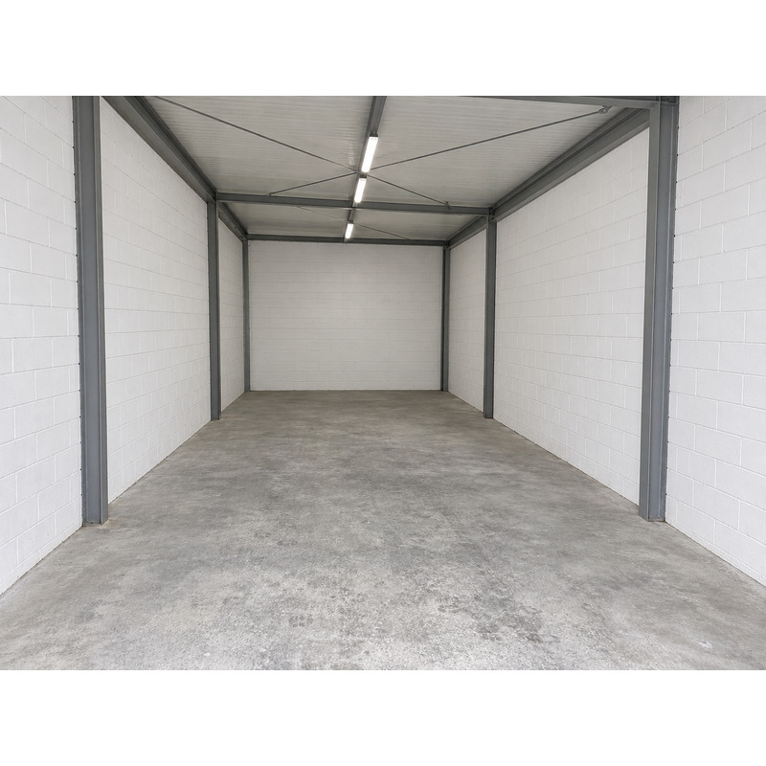  Фото 1 · Внутри · Дата съёмки: 01.11.2026  Общий вид пустого помещения от входа; без отдельного оборудования. ИИ-образец; дата условная, съёмки не было.  На плане: Помещение № 1, от Д1; Приложение № 1. | 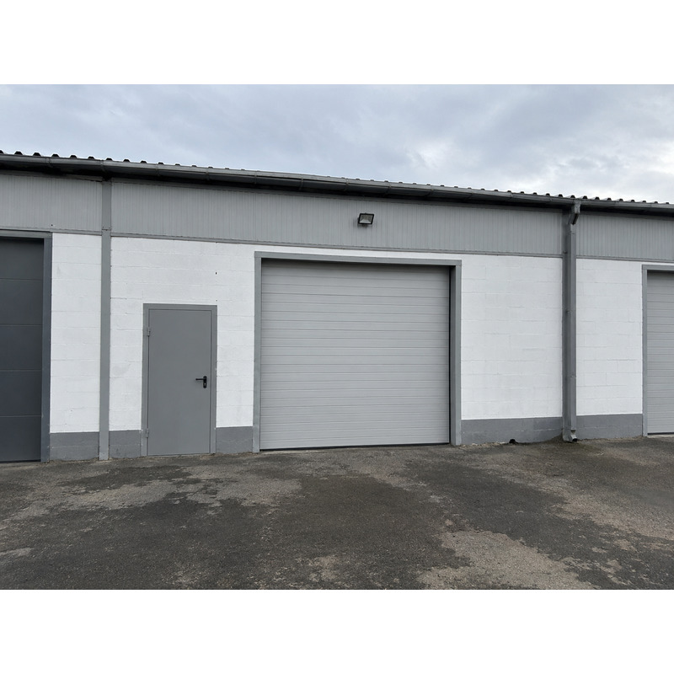  Фото 2 · Снаружи · Дата съёмки: 01.11.2026  В1 на уровне земли и отдельная дверь Д1; рампы нет. ИИ-образец; дата условная, съёмки не было.  На плане: Ворота — В1 и Д1 на переднем фасаде; Приложение № 1; описание и состояние — Приложение № 3.
Приложение № 5 Фотографии состояния · лист 2 из 3
Фотографии фиксируют состояние объекта; дату и привязку указывают стороны. При передаче рекомендуется сделать актуальные снимки и указать их номера в акте. Иллюстрации порядка использования не подтверждают состояние при передаче.
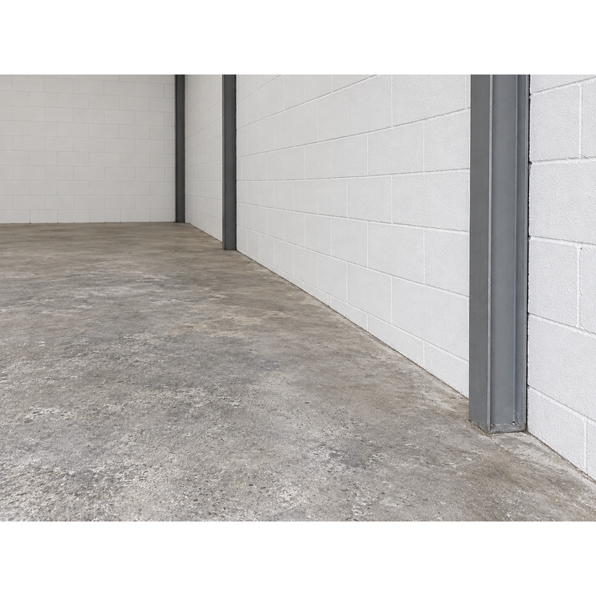
Фото 3 · Внутри · Дата съёмки: 01.11.2026
Бетонный пол и сухая глухая белая стена, обычные следы эксплуатации. ИИ-образец; дата условная, съёмки не было.
На плане: № 1, правая стена; Приложение № 1.
Приложение № 5 Иллюстрации к схемам · лист 3 из 3
Учебные иллюстрации порядка использования. Не фотографии состояния в день передачи, не доказательство передачи и не обещание услуги хранения.
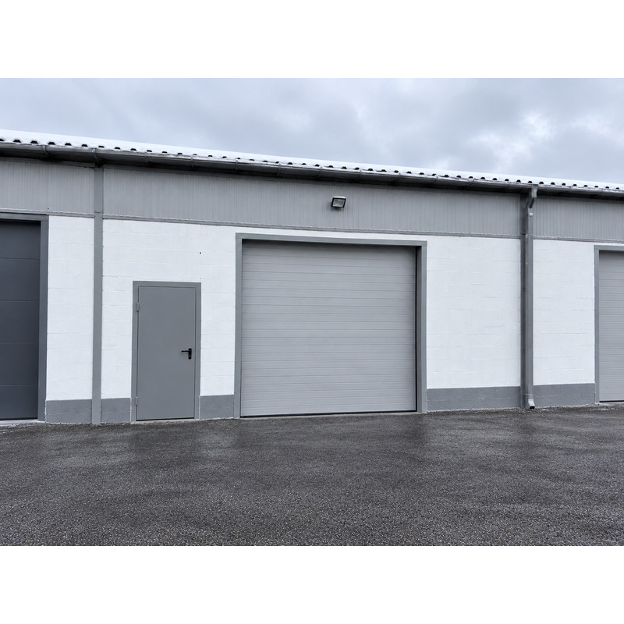
Иллюстрация 4 · Снаружи · Дата подготовки: 15.10.2026
Зимний пример расчищенного подхода к Д1 / В1. ИИ-образец; дата условная, съёмки не было.
На плане: Зона у входов, Приложение № 7; точки 9.1–9.4.

Приложение № 6 Парковка автомобилей покупателей
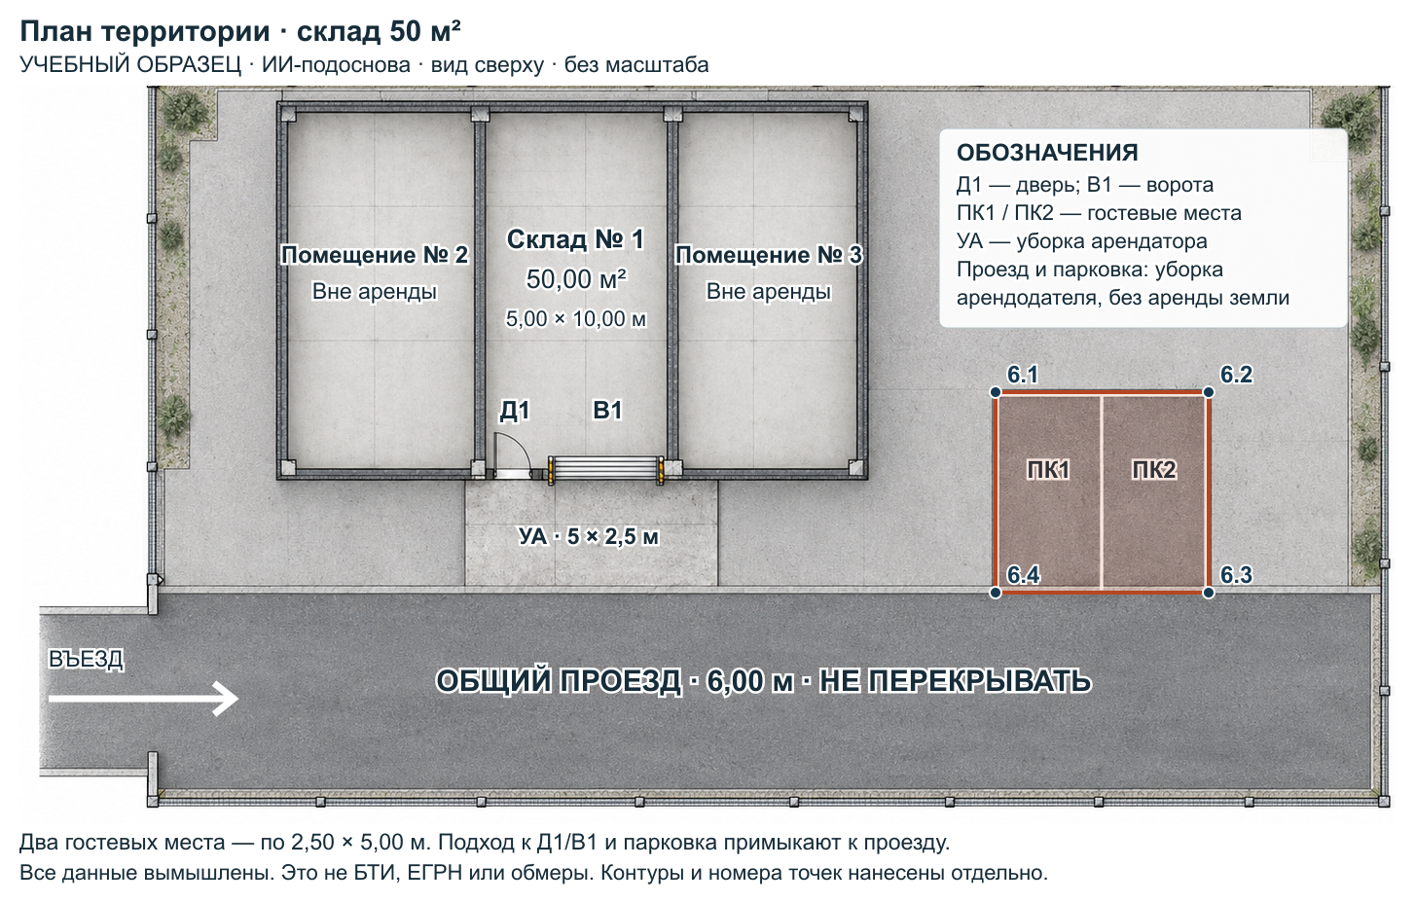
Контур по номерам точек | Назначение | Описание
6.1 — 6.2 — 6.3 — 6.4 — 6.1 | Парковка покупателей | Два гостевых места ПК1/ПК2, каждое 2,50 × 5,00 м; временная стоянка посетителей в период работы. Земля в аренду не передаётся.
Текстовое описание | Условия | 6.1–6.4 — номера точек замкнутой границы парковки. Подъезд к обоим местам непосредственно из общего проезда с нижней стороны схемы.

Приложение № 7 Уборка территории и проезды
Префикс точки — номер исходной схемы. Цвет, тип линии и условия зон указаны в легенде. Объединение не меняет границы аренды по плану помещения.
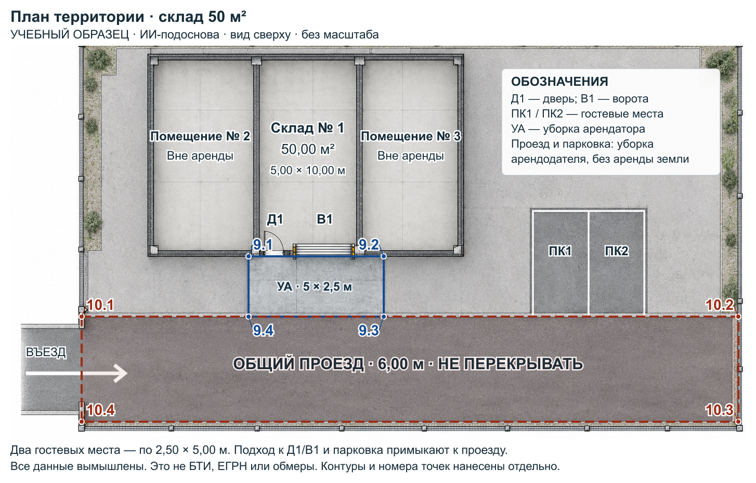
9.1 — 9.2 — 9.3 — 9.4 — 9.1. Территория уборки арендатора (схема 9; синяя сплошная линия). Уборка арендатора. Площадка 5,00 × 2,50 м перед Д1/В1; снег и лёд убирает арендатор. Снег на проезд не сдвигать.
10.1 — 10.2 — 10.3 — 10.4 — 10.1. Проезды, общие зоны и ограничения (схема 10; коричневая штриховая линия). Проезд и проход. Непрерывный общий проезд шириной 6,00 м; непосредственно примыкает к площадке у Д1/В1 и к обоим гостевым местам. Не перекрывать. Снег и лёд убирает арендодатель, расходы включены в аренду.

